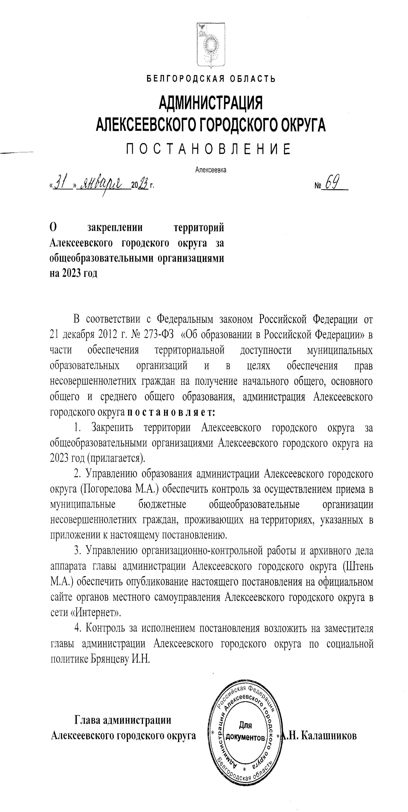
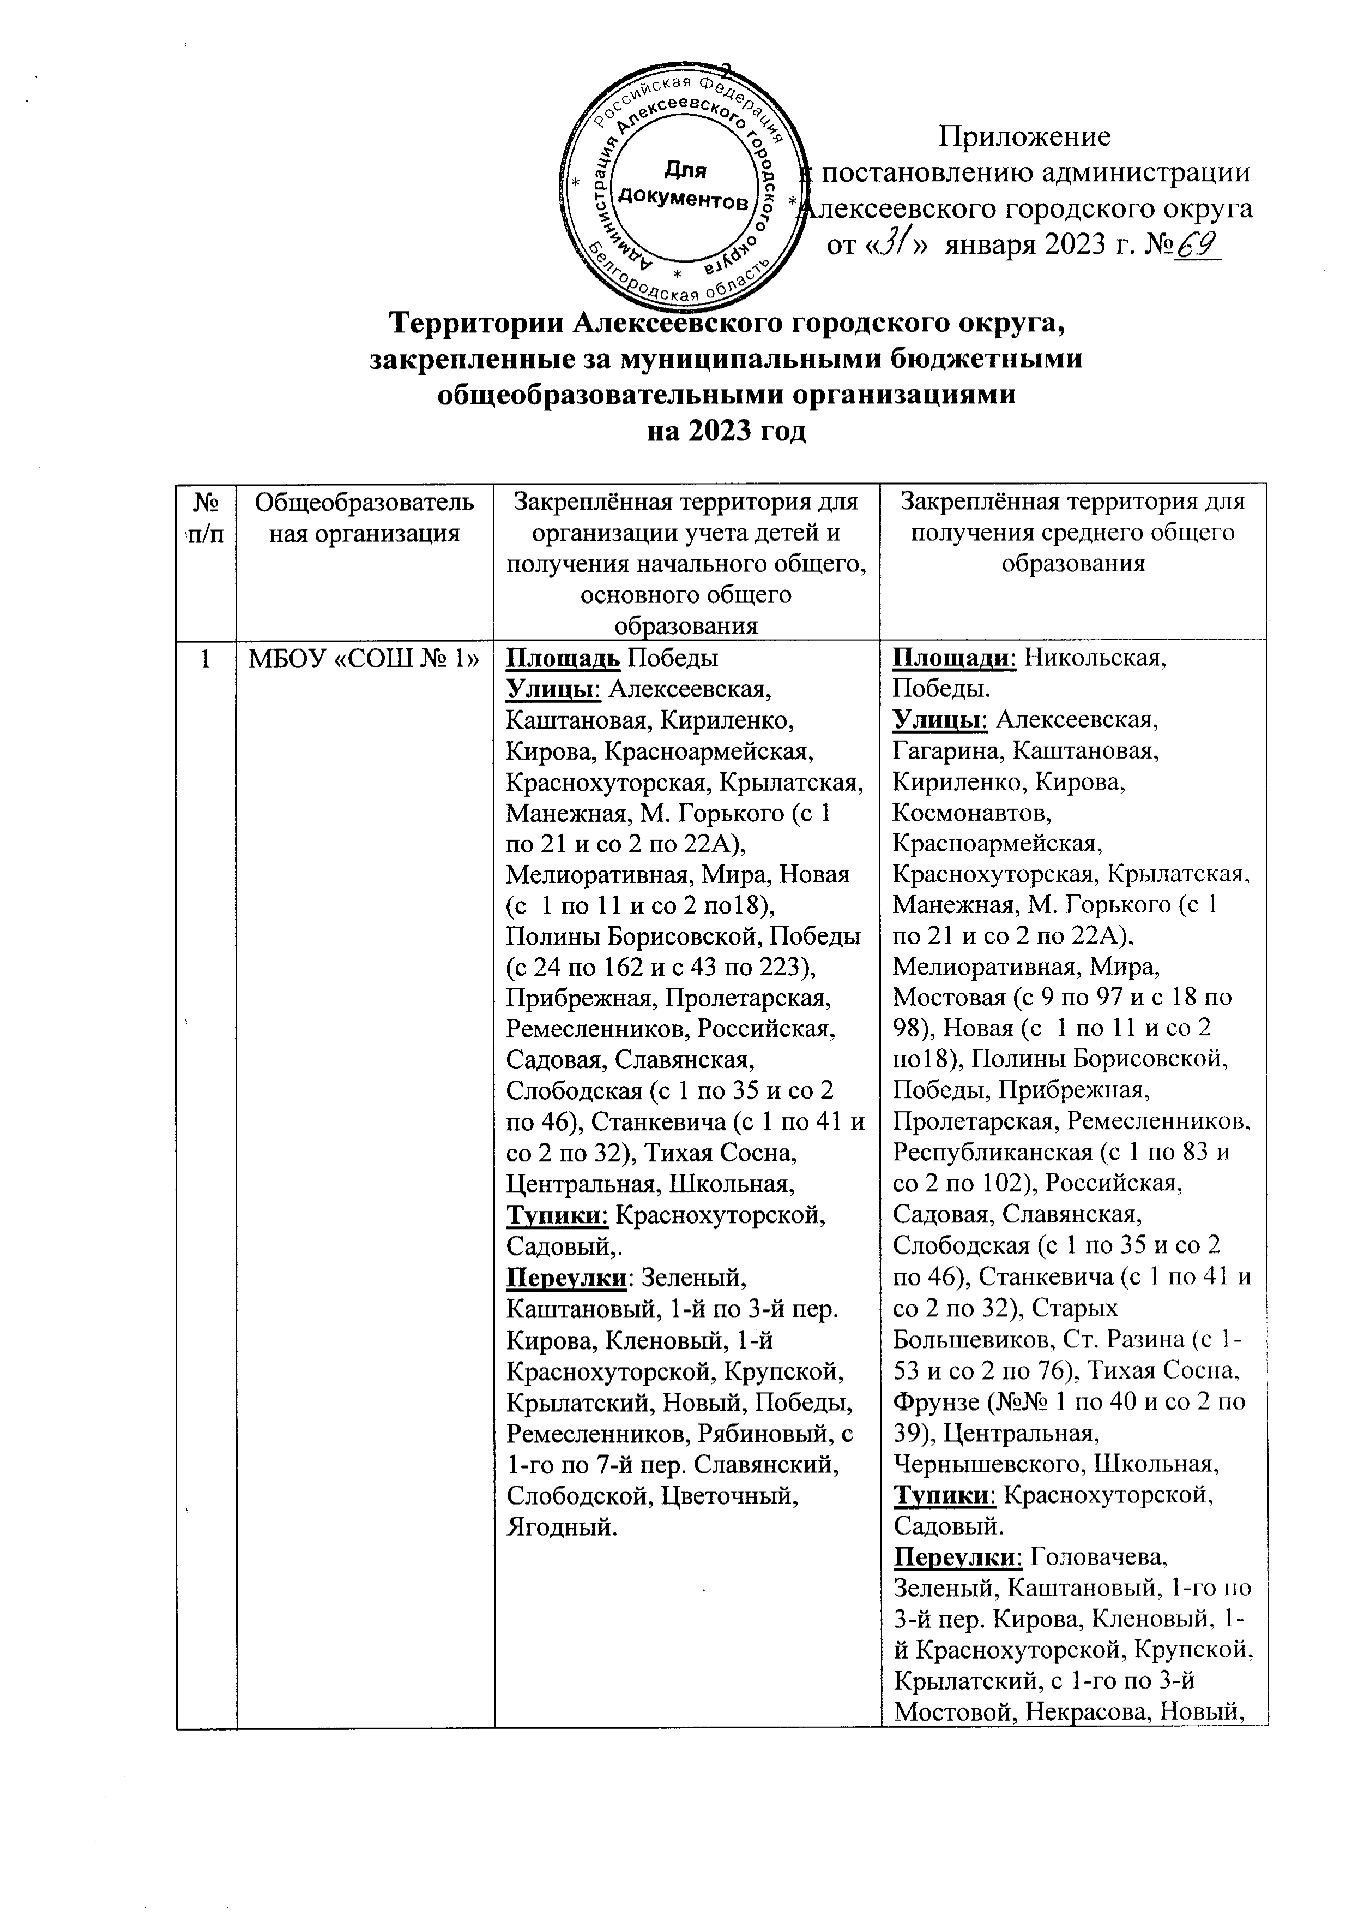

 |  |  | Победы, Ремесленников, Рябиновый, Сазонова, с 1-го по 7-й пер. Славянский, Слободской, Цветочный, Ягодный.
2 | МБОУ «СОШ № 3» | Улицы: Ватутина, В.Собины, Горовая, Дальняя, Дорожная, Заводская, Курганная, Лебяжья, Маяковского  (с 70 по 158 и с 87 по 235), Молодежная, Мостовая (с 1 по 7 и со 2 по 16), Полевая,  Привокзальная, Промышленная, Пушкина (№№ 41, 43, 45, 51, 53), 3-й Пятилетки, Розовый Бульвар, Светлая, Светозарная, Степная, Тимирязева, Трудовая, Фарджина Пасека, Широкая, Юбилейная.  Переулки: Дальний, 1 и 2 пер. Заводской, 2-й и 3-й пер. Маяковского, Светлый, Южный.  Проезд: Пасечный, Полевой.  Тупики: Привокзальный, Светлый, Степной, Юбилейный.  Поселки: им. Ольминского. | Улицы: Ватутина, В. Собины, Горовая, Дальняя, Дорожная, Заводская, Курганная, Лебяжья, Маяковского  (с 70 по 158 и с 87 по 235), Молодежная, Мостовая (с 1 по 7 и со 2 по 16), Полевая,  Привокзальная, Промышленная, Пушкина (№№ 41, 43, 45, 51, 53), 3-й Пятилетки, Розовый Бульвар, Светлая, Светозарная, Степная, Тимирязева, Трудовая, Фарджина Пасека, Широкая, Юбилейная.  Переулки: Дальний, 1 и 2 пер. Заводской, 2-й и 3-й пер. Маяковского, Революционный, Светлый, Южный.  Проезд: Пасечный, Полевой.  Тупики: Привокзальный, Светлый, Степной, Юбилейный.  Поселки: им. Ольминского.
3 | МБОУ «СОШ № 4» | Улицы: Гоголя, Дзержинского, Докучаева, Заречная, Комсомольская, Кооперативная, Кривошеина, Купянская, Лермонтова, Маяковского (с 1 по 85 и со 2 по 68), Мичурина, Молодогвардейская, Набережная, Пушкина (кроме №№ 41, 43, 45, 51, 53), П. Ющенко, Тимошенко, Фрунзе (с № 41 по 161 и с 42 по 176), Чапаева, Чехова, Энергетиков.  Переулки: Гоголя, Железнодорожный, Заречный, Кольцевой, Комсомольский, 1-й пер. Маяковского, с 1-го по 3-й пер. Народный, Садовый, Фрунзе, 1-й и 2-й пер. Чапаева | Улицы: Гоголя, Дзержинского, Докучаева, Заречная, Комсомольская, Кооперативная, Кривошеина, Купянская, Лермонтова, Маяковского (с 1 по 85 и со 2 по 68), Мичурина, Молодогвардейская, Набережная, Пушкина (кроме №№ 41, 43, 45, 51, 53), П. Ющенко, Тимошенко, Фрунзе (с № 41 по 161 и с 42 по 176), Чапаева, Чехова, Энергетиков.  Переулки: Гоголя, Железнодорожный, Заречный, Кольцевой, Комсомольский, 1-й пер. Маяковского, с 1-го по 3-й пер. Народный, Садовый, Фрунзе, 1-й и 2-й пер. Чапаева
4 | МБОУ  «ООШ № 5» | Площади: Никольская.  Улицы: Гагарина, Космонавтов, Мостовая (с 9 по 97 и с 18 по 98), Никольская, Победы (с 1по 41 и со 2 по 22), Республиканская (с 1 по 83 и со 2 по 102), Старых Большевиков, Степана Разина (1 по 53 и со 2 по76),  Фрунзе (№ с 1 по 39 и со 2 по 40), Чернышевского.  Переулки: Головачева, Республиканский, с 1-го по 3-й Мостовой, Некрасова, Сазонова.
5 | МБОУ  «ООШ № 6» | Улицы: 8 Марта, Машиностроительная, Маяковского  (со 160 по 308 и с 237 по 309)  Н. Рубана, 7 Ноября, Ольминского, Папанина, Пионерская, Революционная, Совхозная, Чкалова.  Переулки: 8 Марта, Н. Рубана, Пионерский, Революционный, 1-2 Чкалова.
6 | МБОУ «СОШ № 7» | Улицы: А.Скоробогатько, Белгородская, Бокарева, Воронежская, Гончаровка, Загородная, Калинина, 1-я и 2-я Комиссаржевская, Коммунаров, Лесная, Л. Толстого (с № 32 по 88 и с № 49 по 103 А), Маслоделов, Максима Горького (с 23 по 35 и с 24 по 44), Меловая, Мостовая (с 99-167 и с № 100 по 154), Невская, Некрасова  (с 1 по 37 и со 2 по 68), Новая (с 13 по 35 и с 20 по 42), Парковая, 50 лет Победы, Подгорная, Подлесная, Радужная, Раздольная, Рассветная, Русская, Свободы, Северная, Слободская (с 37 по 113 и с 48 по 92), Солнечная, Спортивная, Станкевича (с 43 по 83 и с 34 по 78), Строителей, Ткачева, Шапошникова.  Переулки: Гончаровский, Маслоделов, 4 пер. Мостовой, Невский, Острогожский, Раздольный, с 1-го по 4-й Солнечный.  Тупики: Воронежский, Острогожский, 1 и 2 Спортивный.  Дополнительные территории: Опытная станция, Городищенское лесничество.  Село Колтуновка. | Улицы: А.Скоробогатько, Белгородская, Бокарева, Воронежская, Гончаровка, Загородная, Калинина, 1-я и 2-я Комиссаржевская, Коммунаров, Лесная, Л. Толстого (с № 32 и по 88 и с № с 49 по 103 А), Маслоделов, Максима Горького  (с 23 по 35 и с 24 по 44), Меловая, Мостовая (с 99 по 167 и с № 100 по 154), Невская, Некрасова (с 1 по 37 и со 2 по 68), Новая (с 13 по 35 и с 20 по 42), Парковая, 50 лет Победы, Подгорная, Подлесная, Радужная, Раздольная, Рассветная, Русская, Свободы, Северная, Слободская (с 37 по 113 и с 48 по 92), Солнечная, Спортивная, Станкевича (с 43 по 83 и с 34 по 78), Строителей, Ткачева, Шапошникова.  Переулки: Гончаровский, Маслоделов, 4 пер. Мостовой, Невский, Острогожский, Раздольный, с 1-го по 4-й Солнечный.  Тупики: Воронежский, Острогожский, 1 и 2 Спортивный.  Дополнительные территории: Опытная станция, Городищенское лесничество.  Село Колтуновка.
7 | МБОУ «Алейниковская ООШ» | с. Алейниково,  х. Новоселовка, х. Волков,  с. Славгородское | с. Алейниково,  х. Новоселовка, х. Волков,  с. Славгородское
8 | МБОУ «Афанасьевская СОШ» | с. Афанасьевка | с. Афанасьевка
9 | МБОУ «Божковская ООШ» | с. Божково, х. Кириченков,  х. Неменущий,  х. Шкуропатов, х. Бережной
10 | МБОУ «Варваровская СОШ» | с. Варваровка, с. Чупринино, | с. Варваровка, с. Чупринино, с. Николаевка, с. Калитва,  с. Осадчее, с.Белозорово, с. Ковалево
11 | МБОУ «Гарбузовская СОШ» | с. Гарбузово, х. Покладово | с. Гарбузово, х. Покладово,  с. Меняйлово,  с. Сероштаново,  х. Пышнограев, х. Дудчин,  с. Алексеенково, х.Тараканов,  х. Шапошников
12 | МБОУ «Глуховская СОШ» | с. Глуховка, х. Киров | с. Глуховка, х. Киров
13 | МБОУ «Жуковская СОШ» | х. Власов, с. Жуково,  х. Черепов, х. Рыбалкин,  с. Бубликово, х. Папушин | х. Власов, с. Жуково,  х. Черепов, х. Рыбалкин,  с. Бубликово, х. Папушин,  х. Хрещатый, с. Зварыкино,  с. Камышеватое,  с. Станичное,  х. Сыроватский,  х. Климов, х. Попов
14 | МБОУ «Иващенковская СОШ» | с. Иващенково, х. Березки,  х. Васильченков, х.Надеждовка  с. Пирогово
15 | МБОУ «Иловская СОШ им. Героя России В.Бурцева» | с. Иловка | с. Иловка
16 | МБОУ «Ильинская СОШ» | с. Ильинка, х. Сидоркин,  х. Игнатов | с. Ильинка, х. Сидоркин,  х. Игнатов
17 | МБОУ «Красненская СОШ» | с. Красное, п. Голубинский | с. Красное, п. Голубинский
18 | МБОУ «Луценковская СОШ» | с. Луценково, х. Бабичев,  х. Копанец, х. Кукаречин | с. Луценково, х. Бабичев,  х. Копанец, х. Кукаречин
19 | МБОУ «Мухоудеровская СОШ» | с. Мухоудеровка,  с. Ближнее Чесночное,  с. Дальнее Чесночное | с. Мухоудеровка,  с. Ближнее Чесночное,  с. Дальнее Чесночное
20 | МБОУ «Матреногезовская СОШ» | с. Матрено-Гезово,  с. Воробьево, х. Резников,  х. Батлуков, с. Пирогово | с. Матрено-Гезово,  с. Воробьево, х. Резников,  х. Батлуков, с. Пирогово,  с. Божково, х. Кириченков,  х. Неменущий,  х. Шкуропатов,  х. Бережной, с. Иващенково, х. Березки, х. Васильченков,  х. Надеждовка,  с. Тютюниково, х. Осьмаков, х. Редкодуб, х. Двородуб
21 | МБОУ «Меняйловская ООШ» | с. Меняйлово, х. Сероштанов, х. Пышнограев, х. Дудчин,  с. Алексеенково, х. Тараканов,  х. Шапошников
22 | МБОУ «Подсередненская СОШ» | с. Подсереднее | с. Подсереднее
23 | МБОУ «Репенская СОШ» | с. Репенка, с. Студеный Колодец | с. Репенка, с. Студеный Колодец
24 | МБОУ «Советская СОШ» | с. Советское, с. Запольное,  с. Хмызовка, с. Шапорево,  с. Лесиковка, с. Геращенково, | с. Советское, с. Запольное,  с. Хмызовка, с. Шапорево,  с. Лесиковка,  с. Геращенково
25 | МБОУ «Тютюниковская  ООШ» | с. Тютюниково, х. Осьмаков, х. Редкодуб, х. Двородуб
26 | МБОУ «Хлевищенская СОШ» | с. Хлевище, х. Гречаников,  х. Куприянов | с. Хлевище, х. Гречаников,  х. Куприянов, х. Саломахин
27 | МБОУ «Щербаковская СОШ» | с. Щербаково, с. Гезово,  с. Кущино, х. Орлов,  с. Теплинка, с. Шелушино | с. Щербаково, с. Гезово,  с. Кущино, х. Орлов,  с. Теплинка, с. Шелушино
28 | МБОУ «Белозоровская ООШ» | с. Белозорово, с. Ковалево
29 | МБОУ «Николаевская ООШ» | с. Николаевка, с. Калитва,  с. Осадчее
30 | МБОУ «Хрещатовская ООШ» | х. Хрещатый, с. Зварыкино,  с. Камышеватое,  с. Станичное, х. Сыроватский, х. Климов, х. Попов

